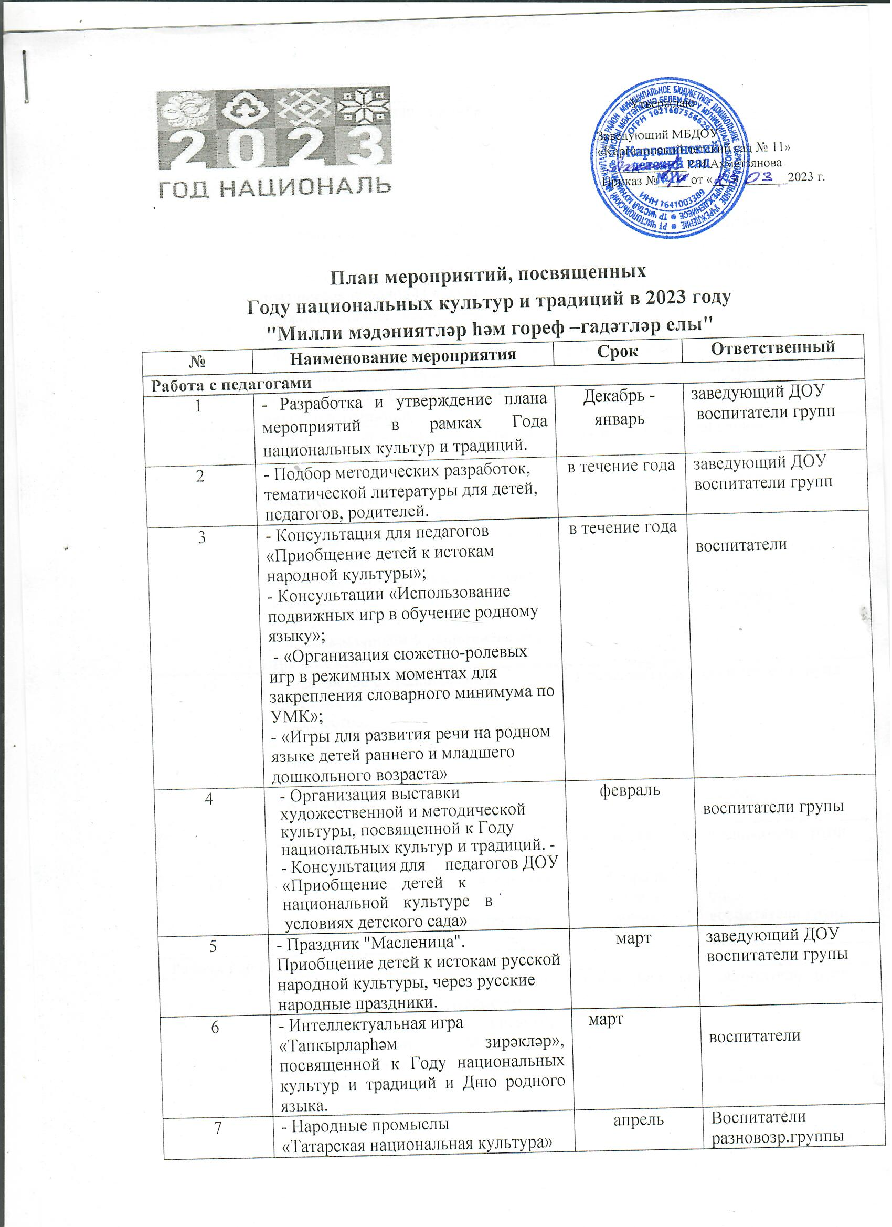

7 | - Народные промыслы  «Татарская национальная культура»  - «Милли бәйрәмнэр турында»  консультация | апрель |  | Воспитатели разновозр.группы
8 | - «Кулинарная школа» ознакомление с блюдами народов Поволжья.  - Выставка книг писателей на русском и татарском языках | май |  | воспитатели групы
9 | - Литературно-музыкальная гостиная «Щедра талантами, родная сторона» | июнь |  | воспитатели
10 | - Проведение национальных праздников народов Поволжья, проживающих на территории Республики Татарстан. | в течение года |  | воспитатели группы
11 | - Участие в муниципальных, республиканских мероприятиях, посвященныхк Году национальных культур и традиций. | в течение года |  | воспитатели группы
12 | - Подписка на журналы и газеты на татарском языке. | в течение года |  | заведующий ДОУ
13 | - Беседы с детьми:  - «История моего родного края»,  - «Знаменитые люди города Чистополя»,  -«Достопримечательности родного города»,  - «Народные промыслы»  - «Дошкольникам о национальных традициях». | в течение года по плану воспитателей |  | воспитатели групп
15 | - Знакомство с праздниками и традициями:  - Рождество.  - Масленица.  - Навруз.  - Пасха.  - Карга боткасы.  - Сабантуй и т.д. | в течение года |  | воспитатели групп
16 | - Ознакомление с художественной литературой играми Поволжья. | в течение года |  | воспитатели групп
17 | - Информационно-просветительская акция:  совместно «Живая нить традиций» | февраль  апрель  июнь |  | сотрудники библиотеки  воспитатели групп
Работа с детьми
1 | - Тематические занятия о быте, обрядах, праздниках татарского, русского, удмуртского, чувашского, башкирского народов. (Макеты, просмотр фильмов) | в течение года | воспитатели групп
2 | - Тематическая неделя «ГабдуллаТукай в каждом сердце»  - Организация творческого конкурса “Сөйкемле шүрәле” | апрель |  | воспитатели групп
3 | - Выставка рисунков-иллюстраций «Сказки разных народов» | апрель |  | воспитатели групп
4 | - Тематическая неделя, посвященная,  Дню космонавтики. Развлечение «Путешествие в космос» | апрель |  | воспитатели групп
5 | Литературный вечер «Спасибо за мир, за Победу – спасибо!» | май |  | воспитатели групп
6 | - Оформление «Окна Победы», - выставка рисунков «Родиной горжусь» | май |  | воспитатели групп
7 | - Беседа о татарских национальных узорах. Просмотр мультфильмов. Разукрашивание салфеток, платков, посуды, игрушек национальными узорами. | в течение года |  | воспитатели групп
8 | - Фотовыставка «Мое любимое село» | сентябрь |  | воспитатели групп
9 | - Просмотр мультфильмов на татарском языке. | в течение года |  | воспитатели групп
Работа с родителями
10 | - Привлечение родителей к оформлению предметно-развивающей среды, направленной на ознакомление детей с историей и культурой русского народа. | в течение года |  | воспитатели групп
11 | - Участие в муниципальных, региональных мероприятиях, посвященных «Году народного искусства и нематериального культурного наследия народов» | в течение года |  | воспитатели групп
12 | - Участие родителей в проектах, конкурсах, праздниках, развлечениях. | в течение года |  | воспитатели групп
13 | - Оформление стендовой информации, папок-передвижек для родителей по данной теме. | в течение года |  | воспитатели групп
14 | - Привлечение родителей к пополнению материала «Патриотического уголка» в группах детского сада. | в течение года |  | воспитатели групп
15 | - Анкетирование родителей «Что вы понимаете под термином «Ценности национальных культур». | в течение года |  | воспитатели групп

